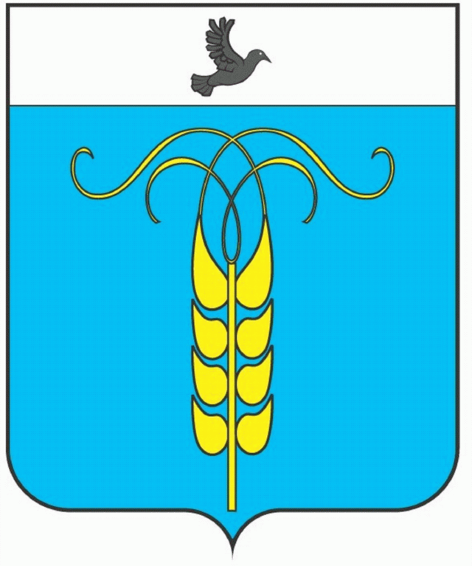
РЕШЕНИЕ
СОВЕТА ГРАЧЕВСКОГО МУНИЦИПАЛЬНОГО РАЙОНА
СТАВРОПОЛЬСКОГО КРАЯ

17 марта 2020 года с. Грачевка №15

О внесение изменений в приложение к решению Совета Грачевского муниципального района Ставропольского края от 19.06.2018 года №47 «Об утверждении размеров должностных окладов выборных должностных лиц местного самоуправления, осуществляющих свои полномочия на постоянной основе, муниципальных служащих, замещающих должности муниципальной службы в органах местного самоуправления
Грачевского муниципального района Ставропольского края

В соответствии с Федеральным законом от 02 марта 2007 года № 25-ФЗ «О муниципальной службе в Российской Федерации», Законом Ставропольского края от 24 декабря 2007 года № 78-кз «Об отдельных вопросах муниципальной службы в Ставропольском крае», постановлением Правительства Ставропольского края от 06.09.2019 N 401-п "О внесении изменений в постановление Правительства Ставропольского края от 21 октября 2009 г. N 267-п "О нормативах формирования расходов на содержание органов местного самоуправления муниципальных образований Ставропольского края" Совет Грачевского муниципального района Ставропольского края
Р Е Ш И Л:
1. Внести изменения в приложение к решению Совета Грачевского муниципального района Ставропольского края от 19.06.2018 года №47 «Об утверждении размеров должностных окладов выборных должностных лиц местного самоуправления, осуществляющих свои полномочия на постоянной основе, муниципальных служащих, замещающих должности муниципальной службы в органах местного самоуправления Грачевского муниципального района Ставропольского края
2. Настоящее решение вступает в силу со дня его обнародования.

Председатель Совета Грачевского
муниципального района
Ставропольского края Ф.В. Колотий

Глава Грачевского
муниципального района
Ставропольского края Р.А. Коврыга
Приложение к решению Совета Грачевского муниципального района Ставропольского края от 17 марта 2020 года №15

РАЗМЕРЫ
должностных окладов выборных должностных лиц местного самоуправления, осуществляющих свои полномочия на постоянной основе, муниципальных служащих, замещающих должности муниципальной службы в органах местного самоуправления Грачевского муниципального района Ставропольского края

Наименование должности | Размеры должностных окладов (руб.)
Глава Грачевского муниципального района Ставропольского края | 13019,00
Первый заместитель главы администрации | 11910,00
Заместитель главы администрации | 10799,00
Управляющий делами | 10799,00
Председатель контроль-счетного органа | 10799,00
Руководитель (начальник) департамента, комитета, управления, отдела, службы (со статусом юридического лица) | 10206,00
Руководитель (начальник) департамента, комитета, управления, отдела, службы (без статуса юридического лица) | 9038,00
Заместитель руководителя (заместитель начальника) департамента, комитета, управления, отдела, службы (со статусом юридического лица) | 8951,00
Руководитель (начальник) структурного  подразделения департамента, комитета, управления, отдела, службы | 7324,00
Заместитель руководителя (заместитель начальника) структурного подразделения департамента, комитета, управления, отдела, службы | 6663,00
Инспектор контрольно-счетного органа | 6498,00
Консультант | 6498,00
Главный специалист | 6072,00
Ведущий специалист | 5331,00
Специалист I категории | 4445,00
Специалист II категории | 4000,00
Специалист | 3554,00

